**CONCURSO DE LA IMAGEN, FIGURA O SIGNO DISTINTIVO DE LA**

**MARCA DE CERTIFICACIÓN LORETO**

***Loreto Río Amazonas en ti***

**BASES:**

El Gobierno Regional de Loreto, a través de la Gerencia Regional de Desarrollo Económico y la Comisión de Trabajo de la Marca Loreto, convoca al concurso virtual para elegir la **IMAGEN, FIGURA O SIGNO DISTINTIVO**de la Marca de Certificación Loreto, la cual nos identificará como una región rica en cultura, medio ambiente, costumbrismos, potencial humano y creadora de productos y servicios de excelente calidad, enfocando todos estos aspectos a nivel local, nacional e internacional, bajo la nomenclatura: **LORETO RÍO AMAZONAS EN TI.**

1. **OBJETIVOS DE LAS BASES DEL CONCURSO:**

1.1. El objetivo de las bases del presente concurso es facilitar la correcta recepción y la transparencia del debido proceso de selección de trabajos de diseños de imagen, figura o signo distintivo para seleccionar mediante un Jurado Calificador, la propuesta que mejor represente los elementos de valor, la personalidad y la visión de la Marca de Certificación Loreto: **LORETO RÍO AMAZONAS EN TI.**

1.2. Las presentes Bases, es el único documento que rige el proceso de evaluación para definir la propuesta ganadora del concurso.

1. **SOLICITUD DE FICHA DE REGISTRO Y BASES:**

Se puede bajar la Ficha de Registro y las Bases de la página oficial del Gobierno Regional de Loreto: **www.regionloreto.gob.pe** y/o solicitarlo al correo electrónico: [**marcaloreto2021@gmail.com**](mailto:marcaloreto2021@gmail.com)

1. **CONTENIDO DE LA PROPUESTA GRÁFICA:**
   1. El concurso tiene por finalidad crear un logotipo que se englobe como: I**magen, figura visual, inédita, sobre todo ORIGINAL, que identifique la misión, visión, objetivos y atributos de la Marca de Certificación Loreto**, para que a través de un diseño gráfico y artístico, moderno y atractivo, se distinga a las empresas, instituciones, comunidad en su conjunto, trabajos artísticos, ediciones de libros, estudios superiores, artesanías, productos en su amplia gama, industria, y todo tipo de servicios de calidad, tales como turismo, comercio, transporte y tantos otros que la región brinda y que portarán como marca de identificación, para ser expuestos en el mercado local, nacional e internacional.
   2. Considerar la información contenida en el documento anexo **Atributos de la Marca (Anexo 1)** para la elaboración de la propuesta gráfica.
   3. El distintivo original presentado debe basarse en los atributos contemplados en el documento de **Atributo de Marca** **(Anexo 1),**además de la denominación: **LORETO RÍO AMAZONAS EN TÍ.**
   4. La propuesta gráfica tiene que ser ORIGINAL E INÉDITA, fácil de entender, que no haya participado en ningún otro concurso, ni esté pendiente de fallo alguno. Así mismo no debe estar inscrita o registrada ante INDECOPI u otra institución, de ser así este concursante quedaría descalificado. El Jurado Calificador tiene la total libertad de deliberar con transparencia en favor del buen desarrollo del concurso.
   5. El diseño del concursante debe estar compuesto en su construcción y/o diseño, como propuesta que respete los siguientes puntos:
      1. La nominación predeterminada: **LORETO RÍO AMAZONAS EN TI**. No omitir ni adicionar letras y/o palabras.

3.5.2. La originalidad de: Imágenes, figuras, símbolos, gráficos, logotipos, isotipos, monogramas, retratos, etiquetas, emblemas y escudos.

3.5.3. Las letras. Tipografía existente en programas de diseño o plataformas informáticas-virtuales o puede ser una creación original del concursante.

3.5.4. Uno o varios colores delimitados por fondos y formas, o combinaciones de colores con sustento y lógica.

3.5.5. Combinaciones que tengan sustento de los elementos indicados anteriormente.

1. **PARTICIPANTES:**
   1. **La participación no tiene costo alguno**, es libre, ciñéndose a los requisitos de las presentes Bases.
   2. Los concursantes deben participar de manera individual.
   3. Este concurso está dirigido a todos los ciudadanos mayores 18 (dieciocho) años de edad, y haber nacido en la región de Loreto, residir en la misma o en otra ciudad del Perú o el extranjero.
   4. Las personas que actualmente trabajen en el Gobierno Regional de Loreto, bajo cualquier modalidad no podrán participar en el presente concurso.
   5. Una vez presentada las propuestas, los participantes se comprometen a ceder sus diseños a la Comisión de Trabajo de la Marca Loreto, adscrita al Gobierno Regional de Loreto, en caso se requiera de esa propuesta de manera parcial o total para complementar las campañas publicitarias de la Marca de Certificación Loreto, todo en bien del desarrollo de la región Loreto. Este enunciado se especifica en la Ficha de Registro al momento de inscribirse en el concurso, cediendo de manera exclusiva a la institución el uso pertinente del diseño presentado.
2. **JURADO CALIFICADOR:** 
   1. Los miembros del Jurado Calificador son DESIGNADOS por la Comisión de Trabajo de la Marca Loreto, reconocidos con Resolución Ejecutiva Regional N° 207-2020-GRL-GR, del Gobierno Regional de Loreto. El mencionado Jurado está conformado por 9 (nueve) miembros, entre funcionarios y/o representantes de diferentes sectores, especialistas en comunicaciones, artes gráficas, y/o artes visuales de comprobada trayectoria. Esta función de los Jurados Calificadores no tiene remuneración, ni pago alguno por su participación.
      1. 03 (tres) representantes del Gobierno Regional de Loreto; uno de los cuales presidirá el Jurado Calificador.
      2. 01 (un) representante de la Cámara de Comercio, Industria y Turismo de Loreto.
      3. 01 (un) representante de la Cámara Regional de Turismo de Loreto – CARETUR.
      4. 01 (un) representante del Ministerio de Cultura, designado a través de la Dirección Desconcentrada de Cultura de Loreto.
      5. 01 (un) representante de la Escuela Superior de Formación Artística Pública de Bellas Artes "Víctor Morey Peña”- Loreto.
      6. 01 (un) representante del Instituto Peruano de Administración de Empresas - IPAE Loreto.
      7. 01 (un) representante de la Comisión de Promoción del Perú para la Exportación y el Turismo - PROMPERU Loreto.
   2. El Jurado decidirá, a través de un proceso de selección, con criterios establecidos en el documento **Atributos de la Marca y Criterios de Evaluación (Anexo 1 y Anexo 2),** las propuestas finalistas, y posteriormente la propuesta ganadora.
   3. Ninguno de los miembros del Jurado ni sus familiares en cualquier grado de consanguinidad podrán presentarse como concursantes.
3. **PROCESO DE SELECCIÓN:**
   1. Del total de propuestas recibidas, hasta la fecha de cierre de la convocatoria, en la etapa de EVALUACIÓN, el Jurado Calificador elegirá en una primera etapa pre finalistas. Posterior a ello, (previa consulta ante INDECOPI) elegirán al ganador bajo la modalidad que determinen en su proceso de evaluación.
   2. Se requiere más de la mitad de los miembros totales del Jurado Calificador para iniciar los procesos de evaluación de las propuestas de **IMAGEN, FIGURA O SIGNO DISTINTIVO**, es decir: Mínimo 05 (cinco) miembros.
   3. Las propuestas finalistas serán sometidas a discusión por el pleno del Jurado Calificador, bajo la modalidad que determinen como proceso de evaluación y definición.
   4. El Jurado Calificador dará como resultado al ganador, bajo su responsabilidad y conformidad mediante un acto público con el soporte de diversos medios de comunicación.
   5. El Jurado Calificador podrá declarar el premio desierto si considera que las propuestas no cumplen con los requisitos establecidos y con las expectativas de obtener trabajos de calidad.
   6. En caso de empate o disyuntiva, será el Jurado Calificador quién seleccione al ganador a través de una **reevaluación** con puntajes extras. Esta práctica podrá ejecutarse cada vez que sea necesaria.
   7. El proceso de evaluación y elección contará con la presencia de un Notario Público, para su validación imparcial en aras de la transparencia del concurso.
4. **CRITERIOS DE EVALUACIÓN Y CALIFICACIÓN:**

El Jurado Calificador tendrá en consideración para la elección de la **IMAGEN, FIGURA O SIGNO DISTINTIVO**los siguientes aspectos de calificación según parámetros, especificados en los CRITERIOS DE EVALUACIÓN **(ANEXO 2)**.

En una escala del 0 (cero) al 4 (cuatro): Donde 0 (cero) es de menor valor y 4 (cuatro) de mayor valor.

* 1. **Original:** Imagen única, inédita y libre de cualquier tipo de registro o inscripción. Nuevo en todo sentido, no tener vicios de imitación y tampoco copiado de Internet u otra plataforma, formato o soporte.
  2. **Simple pero memorable:** Limpio, conciso y fácil de distinguir. Además,que permanezca en la mente del usuario y fácil de recordar.
  3. **Práctico:** Útil y preciso para ser usado con facilidad en diferentes medios de comunicación y todo tipo de soportes: digitales, virtuales, impresiones físicas, pintado o dibujado a mano en diversos formatos, impresión en toda forma de empaques de diversos productos, materiales de servicios empresariales y muchos otros.
  4. **Consistente:** Debe transmitir los objetivos de una Marca Región que certifica, avala y protege. Esta consistencia debe apoyar la gran importancia y el valor de obtener un diseño que representará a toda una región y lo trascendental que significa esta identificación para su desarrollo y progreso.
  5. **Adaptable y Realista:** Debe adaptarse al usuario, sea este su embajador y/o licenciatario; y ser atractivo en todo sentido ante los ojos de todo el mundo, sean consumidores o público local, nacional o extranjero.

1. **RECEPCION DE PROPUESTAS:**

La recepción de las propuestas será desde el 07 de junio hasta el 02 de julio del 2021. Esperar confirmación de recepción obligatoriamente. En caso no recibir la confirmación de recepción del correo, comunicarse al celular whatsapp 947614880

1. **MODALIDAD DE PRESENTACIÓN DE LAS PROPUESTAS:**

Las presentaciones de las propuestas deberán ser remitidas de forma virtual, vía internet al correo electrónico: **marcaloreto2021@gmail.com**.

**El participante deberá tener presente lo siguiente:**

9.1. Remitir en un (1) solo correo electrónico a [marcaloreto2021@gmail.com](mailto:marcaloreto2021@gmail.com) y adjuntar lo siguiente:

9.1.1. Ficha de Registro digital/ Declaración Jurada:

Paso 1: Descargar la Ficha de Registro / DJ

Paso 2: Llenar todos los datos en computadora (No a mano)

Paso 3: Imprimirlo

Paso 4: Firmar y poner huella digital

Paso 5: Escanear y/o tomar fotos del documento

Paso 6: El archivo adjuntarlo con la propuesta del concursante.

9.1.2. Archivo adjunto conteniendo la propuesta de **IMAGEN, FIGURA O SIGNO DISTINTIVO*,*** indicando en la parte superior el seudónimo del participante.

* 1. UN SOLO ENVIO: La propuesta de diseño deberá ser a full color, en formatos de imagen JPEG y/o PNG. Peso y resolución 01 MB (megabytes).
  2. El participante podrá presentar **sólo una propuesta de diseño**, con su respectivo seudónimo, por cuanto se considerará la recepción de 1 (un) solo correo electrónico por participante.
  3. En ASUNTO del correo electrónico escribir: **Concurso Marca Loreto 2021.** Además deberá escribir en ASUNTO el seudónimo del concursante.
  4. En el CUERPO del correo electrónico sustentar de manera breve y concisa la creación y construcción del Logotipo concursante, iniciando con el nombre seudónimo del participante para relacionar el archivo adjunto con el texto en el cuerpo.
  5. El concursante de las provincias del interior de la Región Loreto, pueden acudir a las oficinas de las Gerencias Sub Regionales para recabar las bases y fichas impresas.

1. **GANADOR:**

A criterio de la Comisión de Trabajo de la Marca Loreto del Gobierno Regional de Loreto, el ganador será premiado en acto público, en una ceremonia protocolar. En caso el ganador no esté residiendo en la ciudad de Iquitos, la organización no se hará cargo de los costos de pasajes, hospedaje y alimentación; pudiéndose optar por la modalidad de premiación virtual, de ser el caso.

El ganador del concurso se compromete a firmar un Contrato de Cesión de Derechos de Autor, documento mediante el cual concede **en exclusiva** al Gobierno Regional de Loreto el uso del diseño ganador, esta ejecución por parte de la institución se realizará de la forma que crea conveniente en bien de la región.

1. **PREMIO:**

El premio es único e indivisible, consiste por única vez en la entrega del monto económico de**: S/. 4,000.00 (Cuatro mil y 00/100 Soles),** aportado por el Gobierno Regional de Loreto.

1. **CONDICIONES ADICIONALES:**
   1. Considerar que al presentar las propuestas, los participantes permiten y ceden al Gobierno Regional de Loreto ser propietario de los diseños y poder registrar el trabajo ganador ante INDECOPI, para su uso en función a lo establecido en el proyecto de Ordenanza que crea la Marca de Certificación Loreto.
   2. Cabe indicar que todas las propuestas presentadas en el presente concurso podrán ser utilizadas por el Gobierno Regional de Loreto, indistintamente a que sea el ganador o no.
   3. En caso por motivos técnicos se restringe el registro ante INDECOPI, de la **IMAGEN, FIGURA O SIGNO DISTINTIVO** (original) ganador, estará sujeto a cambios sean estos parciales y/o leves, y esta modificación estará a cargo del Gobierno Regional de Loreto, a través de su área técnica de Imagen Institucional y la Comisión de Trabajo de la Marca Loreto, a fin de lograr el propósito del registro de la **IMAGEN, FIGURA O SIGNO DISTINTIVO** a favor del mismo Gobierno Regional de Loreto y a su vez cristalizar la obtención de una Marca Región de óptima calidad.
   4. Los reclamos y controversias en resultados o criterios de evaluación frente a la elección de la propuesta ganadora y/o no favorecidos se ceñirán en resolución de lo que indiquen las Bases del concurso, la autonomía de criterio y libertad de análisis del Jurado Calificador y la Comisión de Trabajo de la Marca Loreto.
   5. El criterio de evaluación y selección de las propuestas del Jurado Calificador es independiente e inapelable. En caso se presentarán situaciones no previstas en la presente Base, los miembros del Jurado Calificador en coordinación con la Organización de la convocatoria y la Comisión de Trabajo de la Marca Loreto, del Gobierno Regional de Loreto, tienen la potestad de tomar acciones viables para el buen desarrollo del concurso.
   6. La participación en este concurso implica la aceptación total y definitiva de las Bases, quedando para ello, la Comisión de Trabajo de la Marca Loreto, del Gobierno Regional de Loreto, facultada para resolver cualquier situación de la manera que estime conveniente, dentro de un marco de transparencia, justicia y legalidad.
2. **PROPIEDAD:**

Por la sesión de uso del diseño y derecho de autor, el ganador del concurso recibirá como ***único reconocimiento***, ***el pago de S/. 4,000.00 (Cuatro mil y 00/100 Soles),*** invalidando todo tipo de reclamos posteriores al proceso.

1. **CRONOGRAMA DEL PROCESO:**

|  |  |
| --- | --- |
| **CRONOGRAMA CONCURSO *IMAGEN, FIGURA O SIGNO DISTINTIVO***  **MARCA DE CERTIFICACIÓN LORETO** | |
|
| **“LORETO RÍO AMAZONAS EN TÍ”** | |
| **ACTIVIDAD** | **FECHAS** |
| Lanzamiento | Desde el 01 de junio del 2021 |
|
|
| Recepción de Propuestas | Desde el 07 de junio al 02 de julio del 2021 |
| Evaluaciones | Del 05 al 16 de julio del 2021 |
|
| Declaración de Ganador | 19 de julio del 2021 |
|
| Ceremonia de Premiación | 4ta semana del mes de julio del 2021 |
|

Belén, Junio del 2021.

**GOBIERNO REGIONAL DE LORETO.**

**GERENCIA REGIONAL DE DESARROLLO ECONÓMICO.**

**COMISIÓN DE TRABAJO DE LA MARCA LORETO.**

**Reconocida con Resolución Ejecutiva Regional N° 207-2020-GRL-GR**

**ANEXO 1**

**ATRIBUTOS DE LA MARCA DE CERTIFICACIÓN LORETO**

**LORETO RÍO AMAZONAS EN TI**

**CONCEPTO DE MARCA DE CERTIFICACIÓN LORETO**

**CONCEPTO MATRIZ: Loreto es un territorio amazónico que apuesta por la producción de calidad y sostenibilidad ambiental reafirmando sus compromisos con el desarrollo Bajo en Emisiones”**

Una Marca es todo signo, símbolo, logotipo, que sirve para identificar en el mercado a los productos o servicios, diferenciándolos de sus competidores (INDECOPI). Mantener a la Marca fresca, relevante y a la vanguardia de la mente de los usuarios y clientes, para ello es vital contar con fuertes vínculos entre los valores centrales de la Marca y las experiencias positivas de los clientes y usuarios. La Marca cobra vida a través de productos innovadores desarrollados e impulsados ​​por la estrategia de Marca o el plan de acción.

La Marca de Certificación Loreto cuenta con determinadas características intrínsecas que están directamente relacionadas con el contexto regional, nacional e internacional y el perfil de sus consumidores. A partir de ello se considera que los atributos se enmarcan en dos grandes cualidades y ejes de trabajo, dentro de los cuales se identifican los siguientes atributos:

La Marca de Certificación Loreto, es un instrumento de posicionamiento de los productos y servicios, mediante aspectos diferenciadores que lo atribuyen, buscando la competitividad regional bajo el enfoque de Producción – Protección – Inclusión, cuyo objetivo es impulsar la dinamización económica del territorio con el horizonte final (y único) de mejorar la calidad de vida de los ciudadanos de la región Loreto.

La Marca de Certificación Loreto, busca crear incentivos positivos a las empresas, cadenas de valor y organizaciones que demuestren compromisos y resultados con la reducción de emisiones, sean reconocidas y recompensadas, porque se alinea a las políticas nacionales y regionales orientadas al ingreso de la producción regional a los mercados nacionales y globales en condiciones de competitividad; y con las políticas orientadas al ordenamiento territorial y de producción sostenible. Al buscar el acceso a mercados globales en condiciones competitivas promueve el incremento de capacidades de los agricultores mediante la estandarización hacia características de calidad. Al buscar diferenciación mediante cualidades relacionadas con la conservación de bosques que contribuye al cumplimiento de los compromisos asumidos por el Estado Peruano en acuerdos internacionales.

La Marca de Certificación de la Región Loreto, es un importante dispositivo de transmisión de identidad territorial que tiene como propósito generar posicionamiento de la región Loreto a través de la exposición de los atributos diferenciadores que lo componen y que mencionamos a continuación:

* Identidad.
* Imagen que depende de la percepción actual y la percepción deseada.
* Reputación como consecuencia de la imagen que proyecta la región Loreto, que es la suma de percepciones como resultado de la experiencia de consumo de turistas, inversionistas y empresarios.
* Imagen diseñada para el exterior, es decir a partir de la situación real, ideal y estratégica, como la búsqueda de buena reputación, construyendo confianza entre los consumidores.

La creación de la Marca de Certificación de la Región Loreto, obedece a una estrategia conjunta de productores, comerciantes, artesanos, agricultores, pesca y la amplia gama que engloba la división de servicios, tales como: Turismo, arte, asistencia de todo tipo, etc.; privados y autoridades regionales y locales, para posicionar a los productos y servicios de Loreto (en todos los sectores) en los mercados regionales, nacionales e internacionales. Los productos que se harán merecedores a la “Marca Loreto”, deben cumplir estándares de calidad, certificaciones de calidad, exigidos en los mercados y asociarán su pertenencia a la región Loreto. Además, deberán tener cualidades de responsabilidad social, disminución de la deforestación y emisión de gases de efecto invernadero, en el contexto actual del cambio climático. De ese modo la producción de Loreto no sólo aporta valores exigidos por los mercados, sino también al estandarizarse se benefician por las ventajas que ofrece la mayor escala de la producción estandarizada.

La Marca de Certificación de la Región Loreto, busca acceder a mercados globales, en condiciones competitivas de los productos y servicios de la región, siendo coherente con la concepción estratégica del Plan Bicentenario del Perú, que propone garantizar los derechos fundamentales de todos los peruanos.

La estrategia de la Marca de Certificación Loreto, permitirá incorporar a pequeños productores en operaciones comerciales de una gran envergadura gracias a los efectos de la estandarización de la producción del servicio y el efecto de Marca Región (certificadora de calidad). Los nuevos mercados emergentes se constituyen así en oportunidades que se pueden trabajar bajo el contexto de la Marca País sumando el posicionamiento del Perú como país amazónico, y su vocación por la producción ambientalmente amigable.

1. **BENEFICIARIOS**

Empresas, organizaciones y/o productores que cumplan con los atributos que define a la Marca Regional:

1. Productos y servicios que provengan de procesos **bajo en emisiones**.
2. Productos y servicios de **Calidad**.
3. Productos y servicios que no provengan de **actividades ilegales**.
4. Productos y servicios **Innovadores**.
5. **ATRIBUTOS**

La Marca regional cuenta con determinadas características intrínsecas que están directamente relacionadas con el contexto mundial, la realidad de la región y el perfil de sus consumidores. A partir de ello se considera que los atributos se enmarcan en dos grandes cualidades y ejes de trabajo:

* **Primero: Calidad, base de la competitividad regional:** No hay mejor presentación de un territorio que tener productos y servicios con una calidad de excelencia, es así que un objetivo de la Marca es identificar a Loreto con una oferta de calidad. No es una tarea fácil dado que muchas cadenas de valor de nuestra región son débiles o incipientes. Para el caso de los productos rurales (agrícolas y pecuarios, pesca, piscicultura y forestal), la apuesta es por desarrollar los espacios rurales prósperos a partir de la identificación del territorio con un mayor nivel de **estandarización**. Se trata de promover productos específicos de calidad diferenciada como el turismo, paisaje, productos agroalimentarios, entre otros[1] donde la estandarización es la clave.
* **Segundo: Desarrollo bajo en emisiones de GEI:** El modelo de Desarrollo bajo en emisiones LED busca un modelo de desarrollo económico que no implique un aumento de las emisiones de gases de efecto invernadero. Asimismo, LED no busca soluciones parciales o acotadas a determinados proyectos sino intervenciones en la totalidad de un territorio[2]. LED está definida por cinco pilares:

1. Desarrollo económico sostenible, que promueve la eficiencia en el uso de recursos, incremento de la productividad, distribución equitativa de beneficios y una mayor rendición de cuentas respecto a los impactos sociales y ambientales.
2. Ecosistemas sanos, comprometido con la reducción de emisiones y el bienestar de los grupos dependientes del bienestar de los servicios eco sistémicos.
3. Clima gestionable, busca el desarrollo de la capacidad de resiliencia y estrategias de adaptación a las variaciones del clima.
4. Sistemas sociales equitativos, que reconcilien intereses de diversos grupos de interés, resuelvan inconsistencias en políticas y mejore su vigilancia, control y aplicación.
5. Mejoramiento del bienestar humano, central para LED para la construcción de un enfoque integral, que busca mejorar el bienestar de los habitantes de los bosques tropicales asegurando acceso a la tierra, recursos y servicios básicos[3]. Es este el tipo de desarrollo al que Loreto quiere aspirar y que considera tener productos y servicios que:

* Son libres de deforestación
* Cumplen con la legislación peruana y regional.
* **EJEMPLOS DE DISEÑOS DE MARCAS A NIVEL NACIONAL E INTERNACIONAL:**

1. **Nacional:**

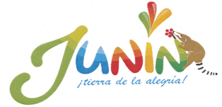**Junín**

<https://youtu.be/Apz2qZy1fIw>

<https://youtu.be/hgb7l6sZwJI>

<https://youtu.be/Z9Xc9x3OpSQ>

**Tacna**

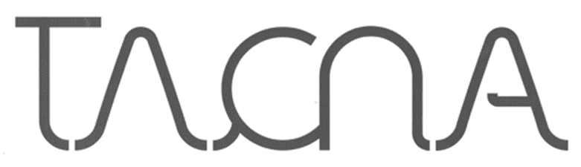

<https://youtu.be/JyT9i0mvYlw>

<https://youtu.be/hrmiSn5sPtw>

<https://youtu.be/M6QAwWzg2XY>

**Arequipa**

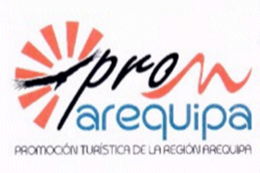

<https://youtu.be/iI2jntrBL4A>

<https://youtu.be/MfCwb3O2nFs>

**Ucayali San Martín**

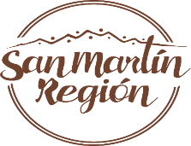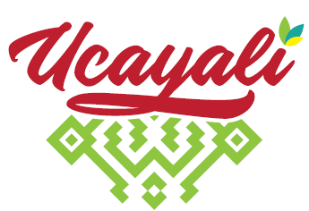

1. **Internacional**

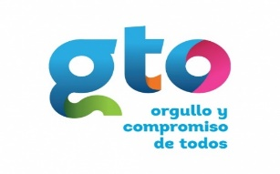

**Guadalajara - México**

**Guanajuato - México**

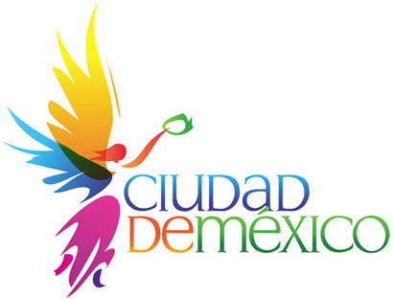

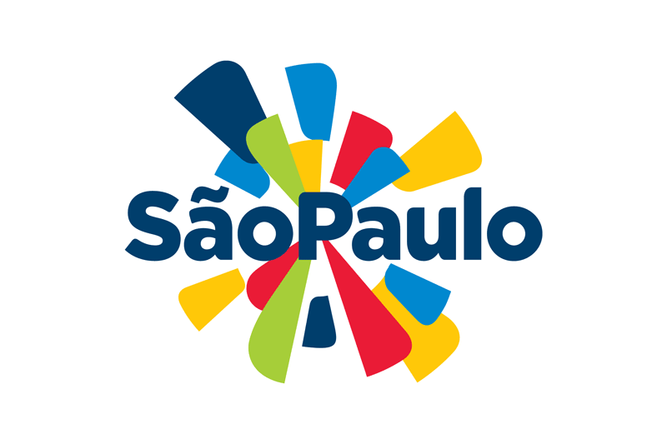

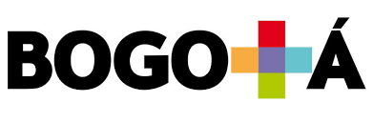

**Bogotá - Colombia**

**Sao Paolo / Brasil**

**Ciudad de Mexico**

**ANEXO 2**

**SOBRE LOS CRITERIOS DE EVALUACIÓN**

1. Considérese para la ***IMAGEN, FIGURA O SIGNO DISTINTIVO*** lo siguiente:

**Original**: Imagen única, inédita y libre de registro o inscripción, no ser imitación y tampoco copiado de internet.

**Simple pero memorable:** Limpio y fácil de percibir, además que permanezca en el sentido del usuario, fácil de recordar.

**Práctica:** Útil para ser usado en diferentes mecanismos de comunicación.

**Consistente:** Debe transmitir los objetivos de una Marca que certifica, que avala, que protege.

**Adaptable y Realista:** Debe adaptarse al usuario, sea este en su calidad de embajador y/o licenciatario.

1. Escala de Calificación del 0 al 4, donde 0 (cero) es el de menor valor y 4 (cuatro)el de mayor valor)
2. Tener presente que **no podrá** registrarse como marca los signos que:

* Carezcan de originalidad.
* Puedan engañar a los medios comerciales o al público, en particular sobre la procedencia

geográfica, la naturaleza, el modo de fabricación, las características, cualidades o aptitud para el

empleo de los productos o servicios de que se trate.

* Consistan en una indicación geográfica nacional o extranjera susceptible de inducir a confusión

respecto a los productos o servicios a los cuales se aplique.

* Reproduzcan o imiten, sin permiso de las autoridades competentes, bien sea como marcas,

bien como elementos de las referidas marcas, los escudos de armas, banderas, emblemas, signos

y punzones oficiales de control y de garantía de los Estados y toda imitación desde el punto de

vista heráldico, así como los escudos de armas, banderas y otros emblemas, siglas o denominaciones de cualquier organización internacional.

* Sean idénticos o se asemejen, a una Marca anteriormente solicitada para registro o registrada

por un tercero o sean idénticos o se asemejen a un nombre comercial protegido, ó a un

rótulo, siempre que dadas las circunstancias, su uso pudiera originar un riesgo de confusión o de asociación.

* Sean idénticos o se asemejen a un signo distintivo de un tercero, siempre que dadas las

circunstancias su uso pudiera originar un riesgo de confusión o de asociación.

* Afecte la identidad o prestigio de personas jurídicas con o sin fines de lucro, o personas naturales, en especial, tratándose del nombre, apellido, firma, título, hipocorístico, seudónimo, imagen, retrato o caricatura de una persona distinta del solicitante o identificada por el sector pertinente del público como una persona distinta del solicitante.
* Infrinjan el derecho de propiedad industrial o el derecho de autor de un tercero, salvo que medie el consentimiento de éste.
* Consistentes en el nombre de las comunidades indígenas, afroamericanas o locales, o las

denominaciones, las palabras, letras, caracteres o signos utilizados para distinguir sus productos,

servicios o la forma de procesarlos, o que constituyan la expresión de su cultura o práctica, salvo

que la solicitud sea presentada por la propia comunidad o con su consentimiento expreso.

Belén, Junio del 2021.

**GOBIERNO REGIONAL DE LORETO.**

**GERENCIA REGIONAL DE DESARROLLO ECONÓMICO.**

**COMISIÓN DE TRABAJO DE LA MARCA LORETO.**

**Reconocida con Resolución Ejecutiva Regional N° 207-2020-GRL-GR**

1.
2.
3.